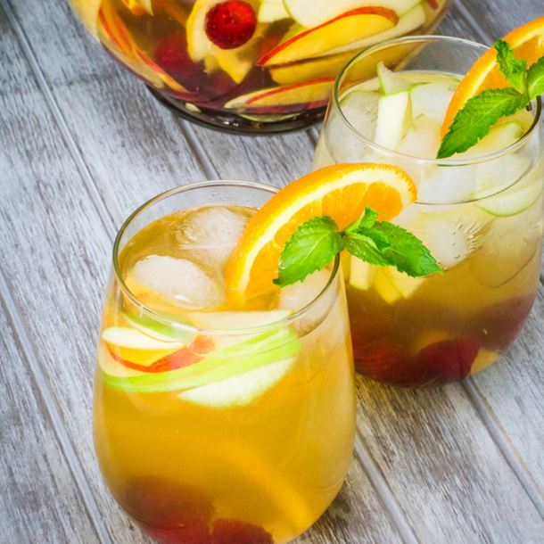

SANGRIA BLANCHE
(10 personnes)

INGREDIENTS

- ¼ de Gin
- 1 bouteille de mousseux demi-sec ou 1 bouteille de vin blanc
- ¼ de limonade blanche ou ¼ de scheppes
- 1 citron vert
- 1 orange
-1 pomme
- 1 bâton de cannelle
- 2 cuillères à soupe de sucre ou de sucre de canne
- 1 sachet de vanille
- glaçons

facultatif (framboises, raisins etc...)
et feuille de menthe

Préparation à faire la veille et à mettre au frais

Rajoutez la limonade ou le scheppes ainsi que les framboises au moment de servir

Bonne dégustation avec modération

